德宏职业学院学前教育专业采用智慧职教平台提供相关材料
德宏职业学院的学前教育专业利用“智慧职教”“职教云”“学习通”平台进行信息化教学，旨在提升教学质量和学生技能水平。这是一种非常普遍且高效的模式。该平台通常会为学生和教师提供课程资源、在线学习、作业提交、互动交流等功能。
- 智慧职教平台简介
1.智慧职教平台是由中国教育部主办的国家职业教育智慧教育平台，专为职业教育提供服务。平台整合了各类教育资源，提供学生学习、教师备课、教学管理等功能，支持在线课程、虚拟仿真实验、教学互动等多种教学形式。该平台致力于推动职业教育数字化转型，提升教育质量和效率。
2.“智慧职教”是高等教育出版社建设和运营的职业教育数字教学资源共享平台和服务平台。学校通过该平台可以：
  - 发布课程材料：如教学大纲、PPT课件、电子教材、教学视频、音频、案例库等。
  - 管理教学过程：如发布和批改作业、在线测验、发起讨论、签到等。
  - 实现互动交流：学生可以在课程讨论区提问，与老师和同学互动。
- 学前教育专业的应用
在德宏职业学院，学前教育专业利用智慧职教，职教云，学习通平台进行课程教学、资源共享和教学管理。教师通过平台发布课程内容、布置作业、进行在线讨论等，学生则可以在线学习、提交作业、参与互动等。这种方式有助于提高教学效率，促进学生自主学习和实践能力的提升。
- 相关教学资源和材料
智慧职教，平台提供了丰富的教学资源，包括课程教材、教学视频、虚拟仿真实验等。学前教育专业的教师和学生可以通过平台获取相关资源，辅助教学和学习。此外，平台还支持教学数据分析，帮助教师了解学生学习情况，进行针对性教学。详细见附件：

附件:
德宏职业学院 教务处
关于国家智慧教育公共服务平台使用通知
各二级学院：
为贯彻落实《职业教育数字化转型升级行动计划（2023—2025 年）》和教育部《关于加快推进国家智慧教育公共服务平台深度 应用的通知》精神，充分发挥国家级平台优质数字资源在我校“三 教”改革、在线教学、专业建设及学生自主学习中的支撑作用， 经研究决定，自即日起面向全校师生全面启用“国家智慧教育公 共服务平台”。现将有关事宜通知如下：
一、平台简介
“国家智慧教育公共服务平台”（https://www.smartedu.cn） 是由教育部主导建设的国家级教育数字化战略行动主平台，汇聚 了职业教育、高等教育、基础教育等各学段海量精品课程、专业 教学资源库、虚拟仿真实训系统及教学管理工具，支持 PC 端和移 动端（APP：智慧教育）双通道访问。
二、注册与登录
1.输入上方链接进入平台，然后点击右上方“登录”

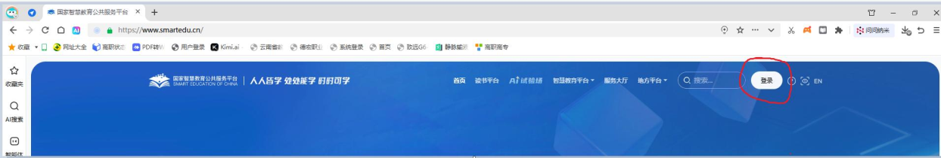

进入下方界面，然后点击“注册通行证”，再点击“手机号
1

注册”进行信息填报，
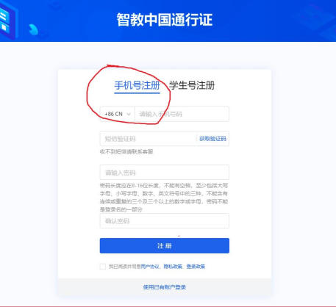
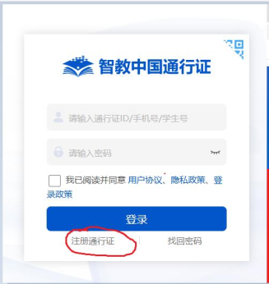
注册成功后，返回登录界面进行登录，然后下来页面，进入
“国家职业教育智慧教育平台”学习

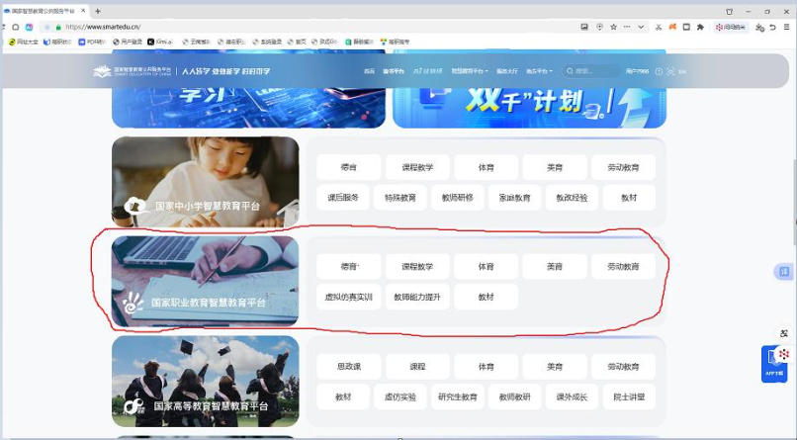

2.下载 APP，注册登录方式与上方一致。

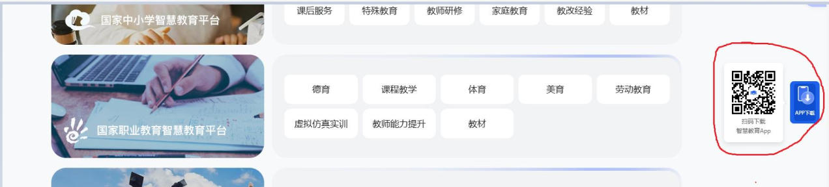

三、使用要求 1.教师
（1）9 月 15 日前，所有专任教师须至少收藏 2 门与本人任教课程相同或相近的国家级精品在线开放课程，作为本学期混合式教学备选资源；
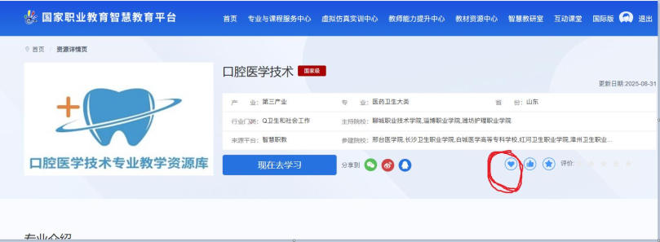
（2）鼓励教师依托平台开展“线上+线下”混合式教学改革， 教务处将把平台使用活跃度纳入本学期教学质量评价指标。
2.学生
（1）鼓励学生依托平台学习专业相关课程；
（2）鼓励学生利用平台“虚拟仿真实训基地”开展课后技能训练。
四、考核与激励
1.教务处将通过后台数据对师生使用情况进行月通报，对注 册率、活跃度排名低的二级学院进行重点跟踪；
2.对积极利用平台资源开展教学改革并取得显著成效的教师， 优先推荐省级教学能力比赛、在线精品课程及教学成果奖评选； 3.学生个人年度平台学习时长≥50 小时且通过“学习成果认 证”者，可抵顶公共选修课 1 学分，并优先推荐国家奖学金、三 好学生评选。
五、其他事项
各二级学院请于 9 月 5 日前将本通知转发至所有班级群、教师群，确保人人知晓；请各二级学院高度重视，精心组织，确保国家智慧教育公共服务平台在我校落地见效，共同推动我校职业教育数字化水平再上新台阶。

教务处 2025 年 9 月 3 日

